AcuRev-1320时间与时区配置

参考
AcuHMI
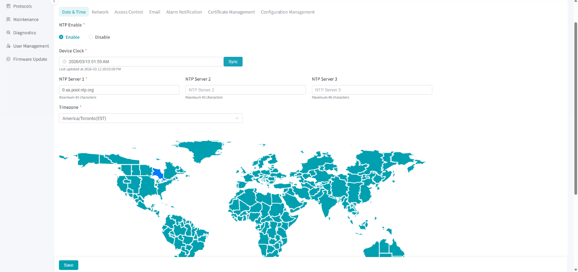

AcuDC-260 Transaction时间同步
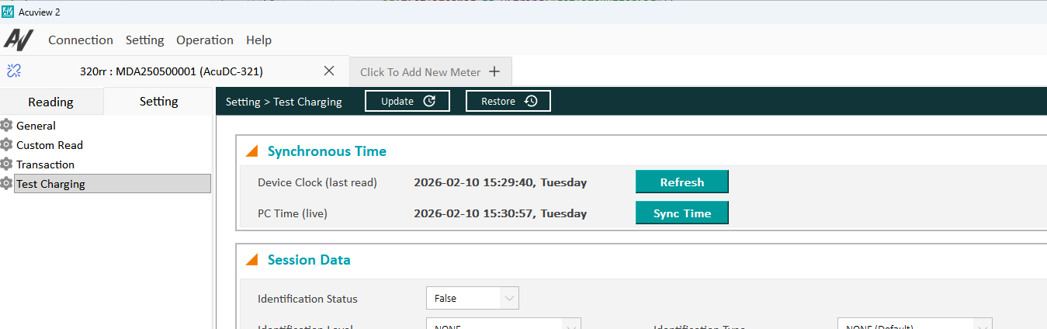

目前设计
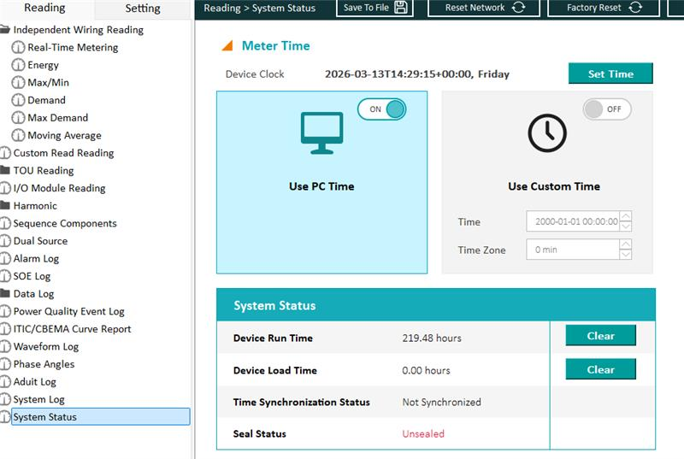

需求
应包含以下部分
- 显示Device的时间和时区如
- 时间配置
  - Use PC Time：应显示PC时间
  - Use Custom Time：应显示配置Custom Time
- 时区配置 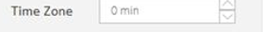应显示时区或+/-多少小时？
- SNTP配置 (放在Reading下不合适)
  - Enable
  - URL
  - 间隔 1-60x24分钟（按秒存储） 多长时间同步一次

注意：SNTP时间同步后影响Time Sync Status
等liyong，liuhongbo讨论确认
问题： SNTP同步失败后的状态？
等liyong，liuhongbo讨论确认

